
T.C
SİİRT ÜNİVERSİTESİ

YAPI İŞLERİ VE TEKNİK DAİRE BAŞKANLIĞI

BİRİM SÜREÇ EL KİTAPÇIĞI

Nisan 2025

SÜREÇ BAŞLIĞI: | Bakım Onarım Süreci | Süreç No: 001

Süreç Amacı
Üniversitemiz birimlerinden gelen bakım onarım taleplerinin değerlendirilerek sorunun çözümlenmesinin sağlanması.

Süreç Girdileri | Süreç Adımları | Süreç Çıktıları
Bakım Onarım Talep Yazıları (EBYS), Teknik Personelin Görevlendirme Yazısı, Teknik  Personel | Bakım Onarım talebinin değerlendirilmesi. | İlgili Form ve Yazılar, Faturalar

İLGİLİ MEVZUAT
- 4734 Sayılı Kamu İhale Kanunu
- 4735 Sayılı Kamu İhale Sözleşmeleri Kanunu
- 5018 Sayılı Kamu Mali Yönetimi ve Kontrol Kanunu
- 124 Sayılı Yükseköğretim Üst Kuruluşları ile Yükseköğretim Kurumlarının İdari Teşkilatı Hakkında Kanun Hükmünde Kararname
- 6331 Sayılı İş Sağlığı ve Güvenliği Kanunu
- Taşınır Mal Yönetmeliği
- Yapım İşleri İhaleleri Uygulama Yönetmeliği
- 4857 Sayılı İş Kanunu

Kullanılan Kaynaklar
- Siirt Üniversitesi Elektronik Bilgi Yönetim Sistemi (EBYS)
- İlgili İş için Gerekli Araç Gereç

Kullanılan Belgeler
- Elektronik Bilgi Yönetim Sistemi (EBYS) Üst Yazı
- Görevlendirme Yazısı

Performans Göstergeleri
- Gelen Taleplerin Giderilme Sayısı
- Gelen Taleplerin Kurum İçerisinde Giderilme Sayısı
- Gelen Taleplerin Satın Alma Yolu ile Giderilme Sayısı
- Bakım - Onarım Kapsamında İyileştirme Yapılan Bina Sayısı
- Personel Memnuniyet Anketi Oranı

SÜREÇ TANIMI
- Birimlerden bakım onarım taleplerinin gelmesi.
- Teknik personelin görevlendirilmesi.
- Teknik personel tarafından talebin değerlendirilmesi ve ihtiyacın belirlenmesi.
- İhtiyacın, başkanlık personeli tarafından tamamlanması eğer ihtiyaç giderilemiyor ise ihtiyacın satın alma yolu ile giderilmesi.
- İlgili birime bildirilmesi.

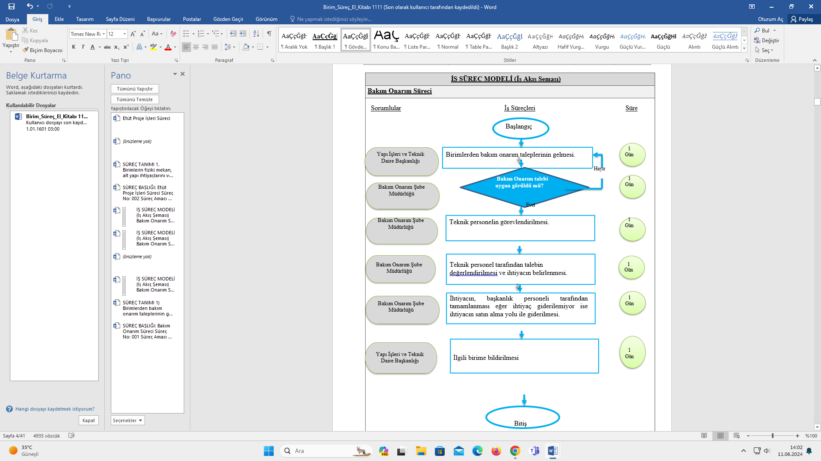
SÜREÇ BAŞLIĞI: | Etüt Proje İşleri Süreci | Süreç No: 002

Süreç Amacı
Üniversitemizin gelişim ihtiyacına göre ortaya çıkan fiziki mekan ve alt yapı ihtiyaçlarını giderme, onarma sürecini organize edilmesinin sağlanması.

Süreç Girdileri | Süreç Adımları | Süreç Çıktıları
Talep Yazısı, Proje ve Teknik Dokümanlar | Proje ve Teknik Dokümanların Hazırlanması. | Proje ve Teknik Dokümanlar

İLGİLİ MEVZUAT
- 4734 Sayılı Kamu İhale Kanunu
- 4735 Sayılı Kamu İhale Sözleşmeleri Kanunu
- 5018 Sayılı Kamu Mali Yönetimi ve Kontrol Kanunu
- 124 Sayılı Yükseköğretim Üst Kuruluşları ile Yükseköğretim Kurumlarının İdari Teşkilatı Hakkında Kanun Hükmünde Kararname
- 6331 Sayılı İş Sağlığı ve Güvenliği Kanunu
- Taşınır Mal Yönetmeliği
- Yapım İşleri İhaleleri Uygulama Yönetmeliği
- 4857 Sayılı İş Kanunu

Kullanılan Kaynaklar
- Siirt Üniversitesi Elektronik Bilgi Yönetim Sistemi (EBYS)
- Elektronik Kamu Alımları Platformu (EKAP)
- Mali Yönetim Sistemi (MYS)
- Autodesk AutoCAD Yazılım Programı

Kullanılan Belgeler
- Elektronik Bilgi Yönetim Sistemi (EBYS) Üst Yazı
- Proje ve Teknik Dokümanlar
- İhale Onay Belgesi

Performans Göstergeleri
- Yıllık İhtiyaçların Giderilmesi İçin Gerekli Proje ve Teknik Şartnamelerin Satın Alma Yoluyla Hazırlatılması Oranı
- Yıllık İhtiyaçların Giderilmesi İçin Gerekli Proje ve Teknik Şartnamelerin Kendi Birimimizde Hazırlanması Oranı Gelen Taleplerin Satın Alma Yolu ile Giderilme Sayısı
- Eğitim Alanları (Derslik vb.) Miktarı (M2)
- Personel Memnuniyet Anketi Oranı

SÜREÇ TANIMI
- Birimlerin fiziki mekan, alt yapı ihtiyaçlarını ve onarım ihtiyaçlarına ilişkin talep yazısının gelmesi.
- Talep uygun değil ise talep sahibi birime gerekçesi belirtilerek bildirimde bulunulması, talep uygun ise proje ve teknik dokümanların hazırlanması,
- Proje ve teknik dokümanların Daire Başkanlığınca hazırlanacak ise proje ve teknik dokümanların hazırlanması, proje ve teknik dokümanların Daire Başkanlığınca hazırlanmayacak ise gerekli dokümanları, şartnameleri hazırlayarak proje doğrudan temin veya ihale yolu ile hizmet alımı yapılması,
- Proje ve teknik dokümanların elde edilmesi.

SÜREÇ BAŞLIĞI: | Taşınır Mal ve Kayıt Kontrol İşlemleri Süreci | Süreç No: 003

Süreç Amacı
Başkanlığımızın sahip olduğu taşınır kaynakların (sarf ve demirbaş malzemeler) verimli şekilde kullanılması amacıyla kayıt altına alınması, talepler doğrultusunda sevk edilmesi, kayıtlardan düşülmesi ve envanter işlemlerinin ilgili yönetmeliğe uygun olarak zamanında gerçekleştirilmesinin sağlanması.

Süreç Girdileri | Süreç Adımları | Süreç Çıktıları
Akademik ve İdari Birimlerin Talepleri, Taşınır Mal Yönetmeliği | Taleplerin Değerlendirilmesi. | İşlemi tamamlanmış doküman, formlar ve kayıtlar, yapılan yazışmalar

İLGİLİ MEVZUAT
- 4734 Sayılı Kamu İhale Kanunu
- 4735 Sayılı Kamu İhale Sözleşmeleri Kanunu
- 5018 Sayılı Kamu Mali Yönetimi ve Kontrol Kanunu
- 124 Sayılı Yükseköğretim Üst Kuruluşları ile Yükseköğretim Kurumlarının İdari Teşkilatı Hakkında Kanun Hükmünde Kararname
- 6331 Sayılı İş Sağlığı ve Güvenliği Kanunu
- 4857 Sayılı İş Kanunu
- Taşınır Mal Yönetmeliği
- Yapım İşleri İhaleleri Uygulama Yönetmeliği
- Mal Alımları Denetim Muayene ve Kabul İşlemlerine Dair Yönetmelik

,

Kullanılan Kaynaklar
- Siirt Üniversitesi Elektronik Bilgi Yönetim Sistemi (EBYS)
- Elektronik Kamu Alımları Platformu (EKAP)
- Mali Yönetim Sistemi (MYS)
- Taşınır ve Kayıt Yönetim Sistemi (TKYS)

Kullanılan Belgeler
- Elektronik Bilgi Yönetim Sistemi (EBYS) Üst Yazı
- E-arşiv Fatura
- İhale Onay Belgesi
- Mal ve Muayene Kabul Tutanağı
- Piyasa Araştırma Tutanağı

Performans Göstergeleri
- Gelen Taleplerin Zamanında Sonuçlandırılma Oranı
- Personel Memnuniyet Anketi Oranı

SÜREÇ TANIMI
- Satın alma, hibe ve bağış yöntemiyle edinilen sarf ve demirbaş malzemeler taşınır işlem fişi ve muayene kontrol formu düzenlenerek kayıt altına alınması.
- Akademik ve İdari birimlerden gelen ürün talep formları değerlendirilerek istenilen malzemelerin ilgili yerlere sevk edilmesi.
- Başkanlığımıza ait depolarda sayımı ve tasnifi yapılarak muhafaza edilmesi.
- Kullanıma verilen malzeme ile ilgili işlemlerin yapılması;
  - Kullanıma verilen malzeme demirbaş ise üzerine demirbaş fişi yapıştırılarak zimmet verilmesi.
  - Kullanıma verilen malzeme sarf malzeme ise tüketim malzemesi çıkış yapılarak kayıtlardan düşürülmesi.
  - Kullanıma verilen malzeme ömrünü tamamlamış ise hurdaya ayrılması.
5. Taşınır kayıt kontrol sisteminden alınan evraklar ile ambar sayımlarının yapılması ve yılsonu işlemlerinin tamamlanması.

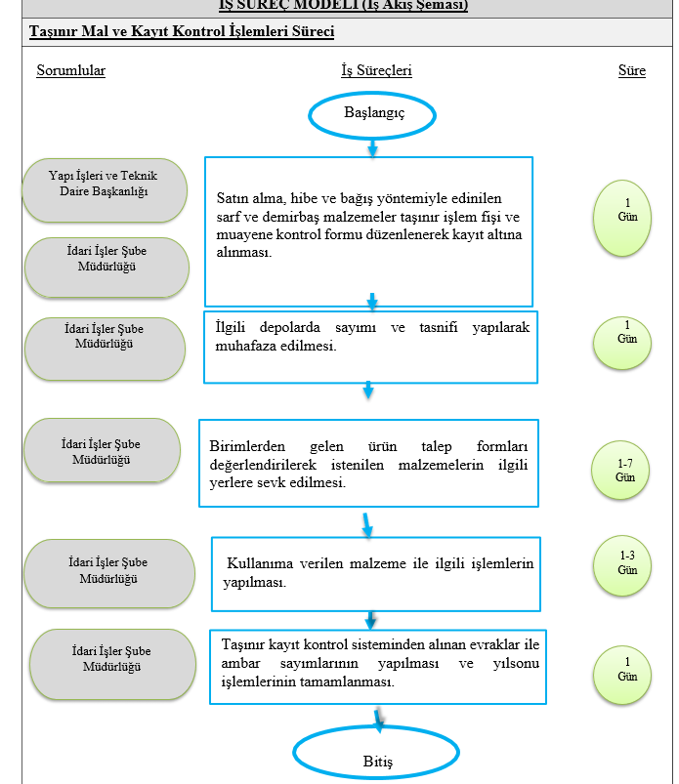

SÜREÇ BAŞLIĞI: | Arşiv Düzenleme Hizmetleri Süreci | Süreç No: 004

Süreç Amacı
Başkanlığımızın arşivleme hizmetlerinin yürütülmesi.

Süreç Girdileri | Süreç Adımları | Süreç Çıktıları
Gelen Giden Evrak, Dokümanlar | Gelen veya Giden Evrak oluşturulması. | Arşivlenen Belge ve Klasörler, Standart  Dosya Planı

İLGİLİ MEVZUAT
- 4734 Sayılı Kamu İhale Kanunu
- 4735 Sayılı Kamu İhale Sözleşmeleri Kanunu
- 5018 Sayılı Kamu Mali Yönetimi ve Kontrol Kanunu
- 124 Sayılı Yükseköğretim Üst Kuruluşları ile Yükseköğretim Kurumlarının İdari Teşkilatı Hakkında Kanun Hükmünde Kararname
- Devlet Arşiv Hizmetleri Hakkında Yönetmelik
- TS 13212 Numaralı Kurum Arşivi Mekan Standartları Uygulaması
- Standart Dosya Planı

Kullanılan Kaynaklar
- Siirt Üniversitesi Elektronik Bilgi Yönetim Sistemi (EBYS)
- Belge
- Klasör
- Doküman
- Cd

Kullanılan Belgeler
- Elektronik Bilgi Yönetim Sistemi (EBYS) Gelen Giden Evrak
- İhale Dokümanları
- İhale Projeleri

Performans Göstergeleri
- Öğrenci Memnuniyet Anketi Oranları
- Personel Memnuniyet Anketi Oranı

SÜREÇ TANIMI
- Arşiv mevzuatı gereği Başkanlığımızda saklama süresi dolmuş evraklar kurum arşivine gönderilmesi.
- Teslim alınan evrak klasörleri niteliği, konusu ve tarihi gibi kriterler göz önünde bulundurularak arşiv yerleşim planına göre raflara yerleştirilmesi.
- Arşive kaldırılan belge ve dosyaların yangın, hırsızlık, rutubet, sıcaklık, su baskını, toz ve her türlü hayvan ve haşeratın tahribatına karşı korunması ve mevcut asli düzenleri içerisinde muhafaza edilmesin sağlanması.
- Yangına karşı yangın söndürme cihazlarının yangın talimatı çerçevesinde çalışır durumda olmaları sağlanması.
- Kurum arşivine ilgili Şube Müdürlüğünce tayin edilen ‘Birim belge yöneticisi’ dışında kimsenin girmemesinin sağlanması ve güvenliğinin tesis edilmesi.

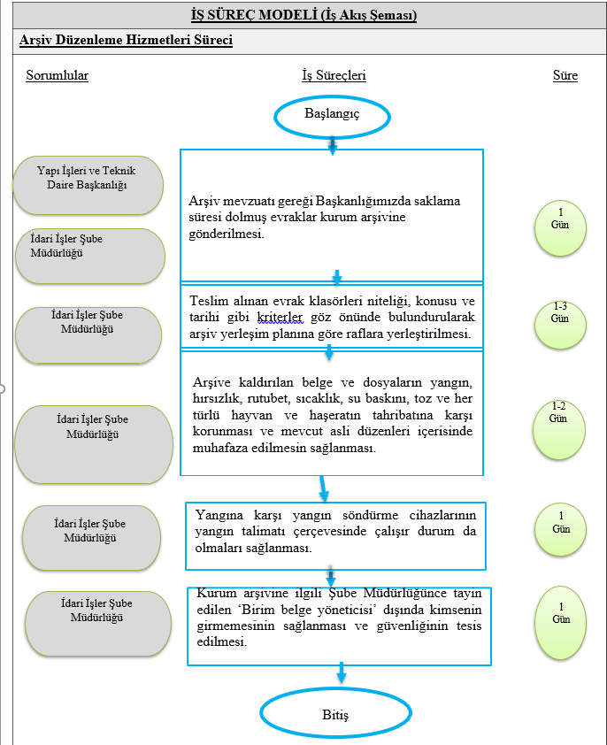

SÜREÇ BAŞLIĞI: | Doğrudan Temin İşlem Süreci | Süreç No: 005

Süreç Amacı
Üniversitemizin gelişim ihtiyacına göre ortaya çıkan ihtiyaçlarının temin edilmesinin sağlanması.

Süreç Girdileri | Süreç Adımları | Süreç Çıktıları
Talep Formları, Tutanaklar, Teklifler, Sözleşmeler | İhtiyaçların temin edilmesi. | Sözleşmeler, Tutanaklar Faturalar ve İlgili  Dokümanlar

İLGİLİ MEVZUAT
- 4734 Sayılı Kamu İhale Kanunu
- 4735 Sayılı Kamu İhale Sözleşmeleri Kanunu
- 5018 Sayılı Kamu Mali Yönetimi ve Kontrol Kanunu
- 124 Sayılı Yükseköğretim Üst Kuruluşları ile Yükseköğretim Kurumlarının İdari Teşkilatı Hakkında Kanun Hükmünde Kararname
- 6331 Sayılı İş Sağlığı ve Güvenliği Kanunu
- Taşınır Mal Yönetmeliği
- Yapım İşleri İhaleleri Uygulama Yönetmeliği
- 4857 Sayılı İş Kanunu

Kullanılan Kaynaklar
- Siirt Üniversitesi Elektronik Bilgi Yönetim Sistemi (EBYS)
- Elektronik Kamu Alımları Platformu (EKAP)
- Mali Yönetim Sistemi (MYS)
- Taşınır ve Kayıt Yönetim Sistemi (TKYS)

Kullanılan Belgeler
- Elektronik Bilgi Yönetim Sistemi (EBYS) Üst Yazı
- E-arşiv Fatura
- İhale Onay Belgesi
- Mal ve Muayene Kabul Tutanağı
- Hizmet İşleri Kabul Tutanağı
- Piyasa Araştırma Tutanağı

Performans Göstergeleri
- Yıllık Doğrudan Temin Yolu ile Giderilen İhtiyaç Sayısı
- İhtiyaçların Doğrudan Temin Yoluyla Giderilme Oranı
- Personel Memnuniyet Anketi Oranı

SÜREÇ TANIMI
- İhtiyacın ortaya çıkması ve birimlerin taleplerini bildirmesi.
- Bütçe ödeneğinin kontrol edilmesi.
  - Ödenek yok ise ödenek talebinde bulunulması,
  - Ödenek var ise görevlendirme tekliflerin toplanması, değerlendirilmesi, yaklaşık maliyet tespiti, piyasa fiyat araştırma tutanağının tanzim edilmesi.
- Yaklaşık Maliyet Onayı, Onay belgesi hazırlaması, Harcama Yetkilisi Onayı alınması.
- Sözleşmenin hazırlanması ve imzalanması.
- Yer teslimi yapılması ve işe başlanması.
- Mal kabul edildi ise taşınır kayıt bildirilmesi, mal kabul edilmedi ise hizmet/yapım kabulünün yapılması.
- Muayene Kabul tutanağı hazırlanması.
- Ödeme emir ve eklerinin hazırlanması.
- Ödeme Emri Belgesinin Strateji Geliştirme Daire Başkanlığına gönderilmesi ve gerekli kontrollerden sonra ödemenin yapılması.

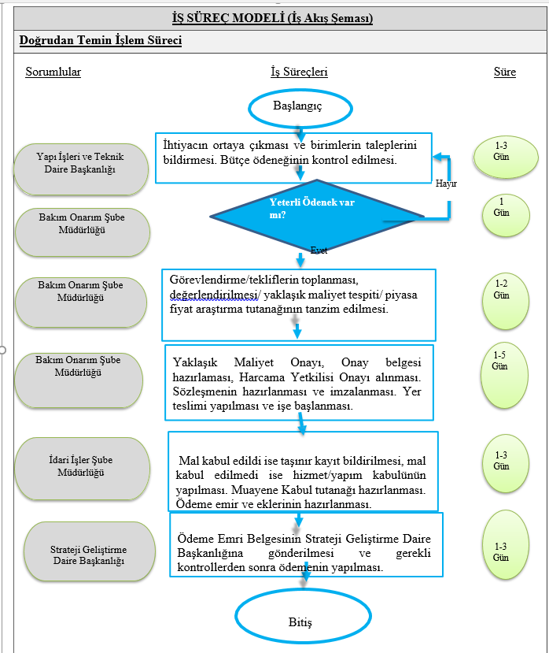

SÜREÇ BAŞLIĞI: | Yatırım Kapsamında Talep Edilen İşler Süreci | Süreç No: 006

Süreç Amacı
Üniversitemizin gelişim ihtiyacına göre yatırım kapsamında talep edilen işlerin üst yönetim tarafından incelenmesi sonucunda yasal çerçevede yürütülmesinin sağlanması.

Süreç Girdileri | Süreç Adımları | Süreç Çıktıları
Gerekli Teknik Dokümanlar (Projeler vb.) | Yatırım Planlamasının yapılması. | Gerekli Teknik Dokümanlar

İLGİLİ MEVZUAT
- 4734 Sayılı Kamu İhale Kanunu
- 4735 Sayılı Kamu İhale Sözleşmeleri Kanunu
- 5018 Sayılı Kamu Mali Yönetimi ve Kontrol Kanunu
- 124 Sayılı Yükseköğretim Üst Kuruluşları ile Yükseköğretim Kurumlarının İdari Teşkilatı Hakkında Kanun Hükmünde Kararname
- Merkezi Bütçe Kanunu
- 6331 Sayılı İş Sağlığı ve Güvenliği Kanunu
- Taşınır Mal Yönetmeliği
- Yapım İşleri İhaleleri Uygulama Yönetmeliği
- 4857 Sayılı İş Kanunu

Kullanılan Kaynaklar
- Siirt Üniversitesi Elektronik Bilgi Yönetim Sistemi (EBYS)
- Elektronik Kamu Alımları Platformu (EKAP)
- Mali Yönetim Sistemi (MYS)
- OSKA Yazılım Programı
- Autodesk AutoCAD Yazılım Programı

Kullanılan Belgeler
- Elektronik Bilgi Yönetim Sistemi (EBYS) Üst Yazı
- E-arşiv Fatura
- İhale Onay Belgesi
- Proje Teknik Dokümanlar

Performans Göstergeleri
- Yıllık İhaleye Çıkılan İhtiyaç Sayısı
- İhale Yoluyla Giderilen İhtiyaç Oranı
- İdari Personel Memnuniyet Anketi Oranı
- Akademik Personel Memnuniyet Anketi Oranı
- Öğrenci Memnuniyet Anketi Sonuçları

SÜREÇ TANIMI
- İhtiyacın ortaya çıkması, birim taleplerinin gelmesi.
- İş talebinin üst yönetim tarafından incelenmesi sonucunda onay verildi ise ön fizibilite çalışmasının yapılması.
  - Talep uygun değil ise uygulanamayacağı anlaşılan yatırım talebi hakkında Rektörlük Makamına bilgi verilmesi.
  - Talep uygun ise gerekli teknik dokümanların hazırlanması için teknik personel görevlendirilmesi.
- Teknik personel tarafından talebe ilişkin projelerin keşif, metraj ve yaklaşık maliyetin hazırlanması, imzalanması.
- Ödenek kontrolünün yapılması ve onaylanması.
- İhale için onaya sunulması.

SÜREÇ BAŞLIĞI: | İş Yeri Teslim Süreci | Süreç No: 007

Süreç Amacı
Yapım işi için Kontrol Teşkilatı ile Yüklenici Firmanın işin yapılacağı yerin tespiti ve engelleyici unsurların giderilmesi sürecinin sağlanması.

Süreç Girdileri | Süreç Adımları | Süreç Çıktıları
İlgili Yazılar, Sözleşme, İş Programı | İlgili İhalenin yapılması. Kontrol teşkilatının oluşturulması. | İşyeri Teslim Tutanağı

İLGİLİ MEVZUAT
- 4734 Sayılı Kamu İhale Kanunu
- 4735 Sayılı Kamu İhale Sözleşmeleri Kanunu
- 5018 Sayılı Kamu Mali Yönetimi ve Kontrol Kanunu
- 124 Sayılı Yükseköğretim Üst Kuruluşları ile Yükseköğretim Kurumlarının İdari Teşkilatı Hakkında Kanun Hükmünde Kararname
- 6331 Sayılı İş Sağlığı ve Güvenliği Kanunu
- Taşınır Mal Yönetmeliği
- Yapım İşleri İhaleleri Uygulama Yönetmeliği
- 4857 Sayılı İş Kanunu

Kullanılan Kaynaklar
- Siirt Üniversitesi Elektronik Bilgi Yönetim Sistemi (EBYS)
- Elektronik Kamu Alımları Platformu (EKAP)
- OSKA Yazılım Programı
- Autodesk AutoCAD Yazılım Programı
- İhale İş Programı

Kullanılan Belgeler
- Elektronik Bilgi Yönetim Sistemi (EBYS) Üst Yazı
- İhale Sözleşmesi
- İşyeri Teslim Tutanağı
- Proje Teknik Dokümanlar

Performans Göstergeleri
- Yıllık İşyeri Teslim Edilme Sayısı

SÜREÇ TANIMI
- Yapım işi için Kontrol Teşkilatı ile Yüklenici Firmanın işin yapılacağı yere gitmesi.
  - İşin yapılacağı yerde söz konusu işin yapılmasını engelleyici bir unsur var ise engelleyici unsurların idare tarafından giderilmesi, yapım işi için kontrol teşkilatı ile yüklenici firmanın işin yapılacağı yere gitmesi.
  - İşin yapılacağı yerde söz konusu işin yapılmasını engelleyici bir unsur yok ise kontrol teşkilatı tarafından işyeri teslim tutanağının düzenlenmesi.
2. Yüklenici firmaya işin teslim edilmesi.

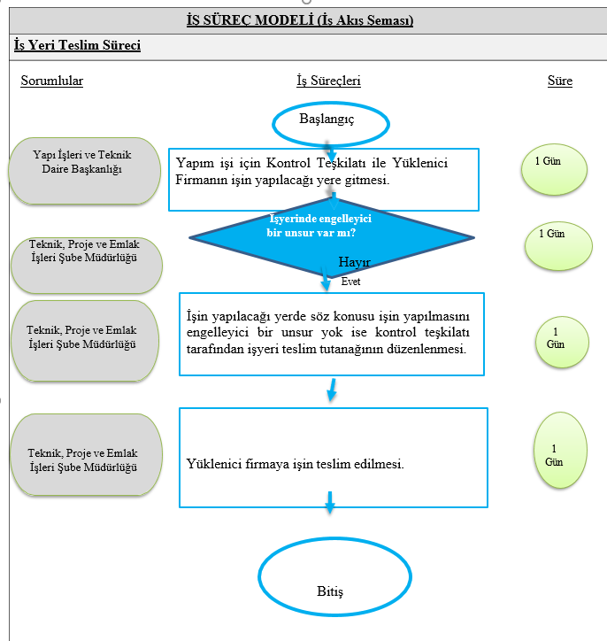

SÜREÇ BAŞLIĞI: | Hakediş ve Ödeme İşlemi Süreci | Süreç No: 008

Süreç Amacı
Sözleşmesi imzalanmış ve uygulaması başlatılmış proje için, sözleşmede belirlenen aralıklarla, yükleniciye ödenecek bedelin işlemlerinin tamamlanmasının sağlanması.

Süreç Girdileri | Süreç Adımları | Süreç Çıktıları
Yükleniciden Talep Yazısı, Gerekli Resmi Evraklar, Hak Ediş Raporu, Ödeme Emir Belgesi | Hakediş raporunun hazırlanması. | Onaylı Taraflarca İmzalı Hak Ediş  Raporu, Ödeme Emir Belgesi

İLGİLİ MEVZUAT
- 4734 Sayılı Kamu İhale Kanunu
- 4735 Sayılı Kamu İhale Sözleşmeleri Kanunu
- 5018 Sayılı Kamu Mali Yönetimi ve Kontrol Kanunu
- 124 Sayılı Yükseköğretim Üst Kuruluşları ile Yükseköğretim Kurumlarının İdari Teşkilatı Hakkında Kanun Hükmünde Kararname
- 6331 Sayılı İş Sağlığı ve Güvenliği Kanunu
- Yapım İşleri İhaleleri Uygulama Yönetmeliği
- 4857 Sayılı İş Kanunu

Kullanılan Kaynaklar
- Siirt Üniversitesi Elektronik Bilgi Yönetim Sistemi (EBYS)
- Elektronik Kamu Alımları Platformu (EKAP)
- Mali Yönetim Sistemi (MYS)
- Autodesk AutoCAD Yazılım Programı

Kullanılan Belgeler
- Elektronik Bilgi Yönetim Sistemi (EBYS) Üst Yazı
- E-arşiv Fatura
- Onaylı Hakediş Raporu
- Ödeme Emri Belgesi

Performans Göstergeleri
- Yıllık Yapılan Hak Ediş Sayısı
SÜREÇ TANIMI
- Yükleniciden talep yazısının gelmesi.
- Talep yazısının ilgili mühendis/mimara sevk edilmesi.
- Hak ediş raporunun düzenlenerek yüklenici ile karşılıklı imzalanması.
- Hak ediş raporu uygun değil ise hak ediş raporunun düzenlenerek yüklenici ile karşılıklı imzalanması, hak ediş raporu uygun ise ödeme emir belgesi hazırlanması ve onaya sunulması.
Onay verilmesi halinde ödeme emir belgesi hazırlanması ve onaya sunulması.
- Dosyanın Strateji Geliştirme Daire Başkanlığına teslim edilmesi.

SÜREÇ BAŞLIĞI: | Geçici Kabul Süreci | Süreç No: 009

Süreç Amacı
Başkanlığımızca ihalesi yapılan yapım işlerine ait geçici kabule ilişkin sürecin organize edilmesi ve sonuçlandırılması.

Süreç Girdileri | Süreç Adımları | Süreç Çıktıları
Gelen Giden Evrak, Dokümanlar Geçici Kabul Talebi Dilekçesi, Geçici Kabul Teklif Belgesi, Geçici  Kabul Teklif Tutanağı | Geçici Kabul Tutanağının hazırlanması. | Onaylı Geçici Kabul Teklif Tutanağı

İLGİLİ MEVZUAT
- 4734 Sayılı Kamu İhale Kanunu
- 4735 Sayılı Kamu İhale Sözleşmeleri Kanunu
- 5018 Sayılı Kamu Mali Yönetimi ve Kontrol Kanunu
- 124 Sayılı Yükseköğretim Üst Kuruluşları ile Yükseköğretim Kurumlarının İdari Teşkilatı Hakkında Kanun Hükmünde Kararname
- 6331 Sayılı İş Sağlığı ve Güvenliği Kanunu
- Yapım İşleri İhaleleri Uygulama Yönetmeliği
- 4857 Sayılı İş Kanunu

Kullanılan Kaynaklar
- Siirt Üniversitesi Elektronik Bilgi Yönetim Sistemi (EBYS)
- Elektronik Kamu Alımları Platformu (EKAP)
- Mali Yönetim Sistemi (MYS)

Kullanılan Belgeler
- Elektronik Bilgi Yönetim Sistemi (EBYS) Üst Yazı
- E-arşiv Fatura
- Geçici Kabul Tutanağı

Performans Göstergeleri
- Yıllık Yapılan Geçici Kabul Sayısı

SÜREÇ TANIMI
- Yüklenicinin geçici kabul talebi dilekçesinin gelmesi.
- Bütün hakedişlerin ve yapılan işlerin yerinde kontrol edilmesi.
- Geçici kabule uygun ise geçici kabul teklif belgesinin hazırlanması, geçici kabule uygun değil ise eksiklerin tamamlanması ve tekrar uygunluğun kontrol edilmesi.
- Muayene ve kabul komisyonunun oluşturulması.
- Komisyonun belirlediği günde kontrol teşkilatı ile kontrolün yapılması.
- Eksikleri var ise eksiklerin tamamlanması ve tekrar kontrol edilmesi, eksikleri yok ise geçici kabul teklif tutanağının hazırlanması.
- Geçici kabul teklif tutanağının onaylanması.
- Geçici kabul kesintilerinin ödenmesi için Geçici Kabul Teklif Tutanağının Strateji Geliştirme Daire Başkanlığına gönderilmesi.

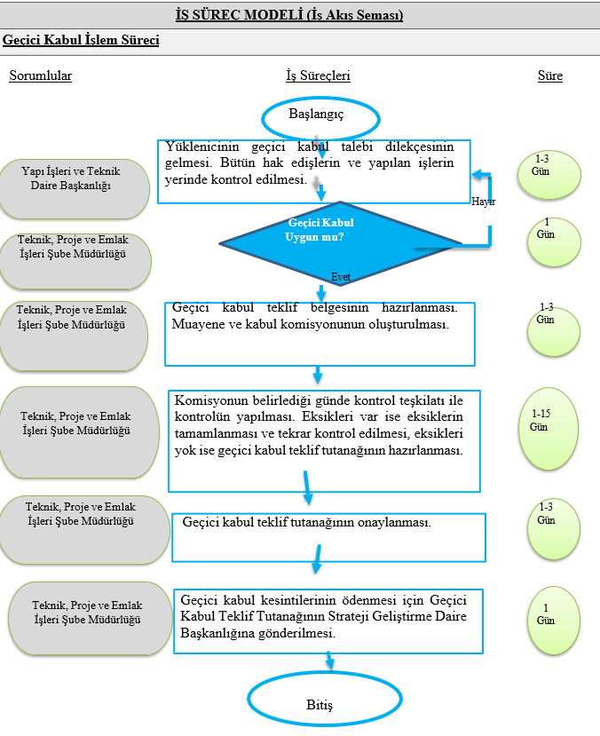

SÜREÇ BAŞLIĞI: | Kesin Kabul İşlem Süreci | Süreç No: 010

Süreç Amacı
Üniversitemizin gelişim ihtiyacına göre yapının fen ve sanat kurallarına uygun olarak yapılmış
olduğunu ve kullanımında herhangi bir olumsuz durum teşkil etmemesinin sağlanarak sürecin tamamlanması.

Süreç Girdileri | Süreç Adımları | Süreç Çıktıları
Kesin Kabul Talebi Dilekçesi, Kesin Kabul Teklif Belgesi | Kesin Kabul Tutanağının hazırlanması. | Onaylı Kesin Kabul Tutanağı, Çözülmüş Kesin Teminat  Mektubu

İLGİLİ MEVZUAT
- 4734 Sayılı Kamu İhale Kanunu
- 4735 Sayılı Kamu İhale Sözleşmeleri Kanunu
- 5018 Sayılı Kamu Mali Yönetimi ve Kontrol Kanunu
- 124 Sayılı Yükseköğretim Üst Kuruluşları ile Yükseköğretim Kurumlarının İdari Teşkilatı Hakkında Kanun Hükmünde Kararname
- 6331 Sayılı İş Sağlığı ve Güvenliği Kanunu
- Yapım İşleri İhaleleri Uygulama Yönetmeliği
- 4857 Sayılı İş Kanunu

Kullanılan Kaynaklar
- Siirt Üniversitesi Elektronik Bilgi Yönetim Sistemi (EBYS)
- Elektronik Kamu Alımları Platformu (EKAP)
- Mali Yönetim Sistemi (MYS)

Kullanılan Belgeler
- Elektronik Bilgi Yönetim Sistemi (EBYS) Üst Yazı
- E-arşiv Fatura
- Kesin Kabul Tutanağı
- Teminat Mektubu

Performans Göstergeleri
- Yıllık Yapılan Kesin Kabul Sayısı

SÜREÇ TANIMI
- Yüklenicinin Kesin Kabul Talebi dilekçesinin gelmesi.
- Yapılan işlerin yerinde kontrol edilmesi.
- Kesin Kabule uygun değil ise eksiklerin tamamlanması ve tekrar kontrol edilmesi, kesin kabule uygun ise kesin kabul teklif belgesinin hazırlanması.
- Kesin kabul komisyonunun oluşturulması.
- Komisyonun belirlediği günde kontrol teşkilatı ile kontrolün yapılması, eksikler var ise eksiklerin tamamlanması ve tekrar kontrol edilmesi, eksiklik yok ise kesin kabul tutanağının hazırlanması.
- Kesin kabul tutanağının onaylanması.
- Kesin teminat mektubunun çözülmesi.

